**北京大学**

**毕业设计（论文）管理系统**

**指导教师使用手册**

同方知网数字出版技术股份有限公司

2021.10

目录

一、总体流程 1

二、登录 2

1、登录系统 2

2、登录后页面简介 2

三、拟题、双选 3

1、查看题目 3

2、题目修改 3

四、开题报告、中期报告、论文查重及原创授权声明 3

1、审核（查看）开题报告（中期报告、原创授权声明适用） 3

2、审核（查看）论文查重 4

3、我校目前论文检测过程设置 4

五、论文评阅、毕业答辩及学生成绩 5

1、论文评阅 5

2、查看答辩组和学生、答辩记录、答辩成绩 5

六、学生成绩 5

七、查看论文终版 6

八、评阅专家评阅 7

九、答辩录入员 7

# 一、总体流程

拟题、双选---过程管理---评阅答辩---论文终版提交及文档导出。

**“蓝色”**部分为毕设整个过程中**指导教师**角色会进行的操作。

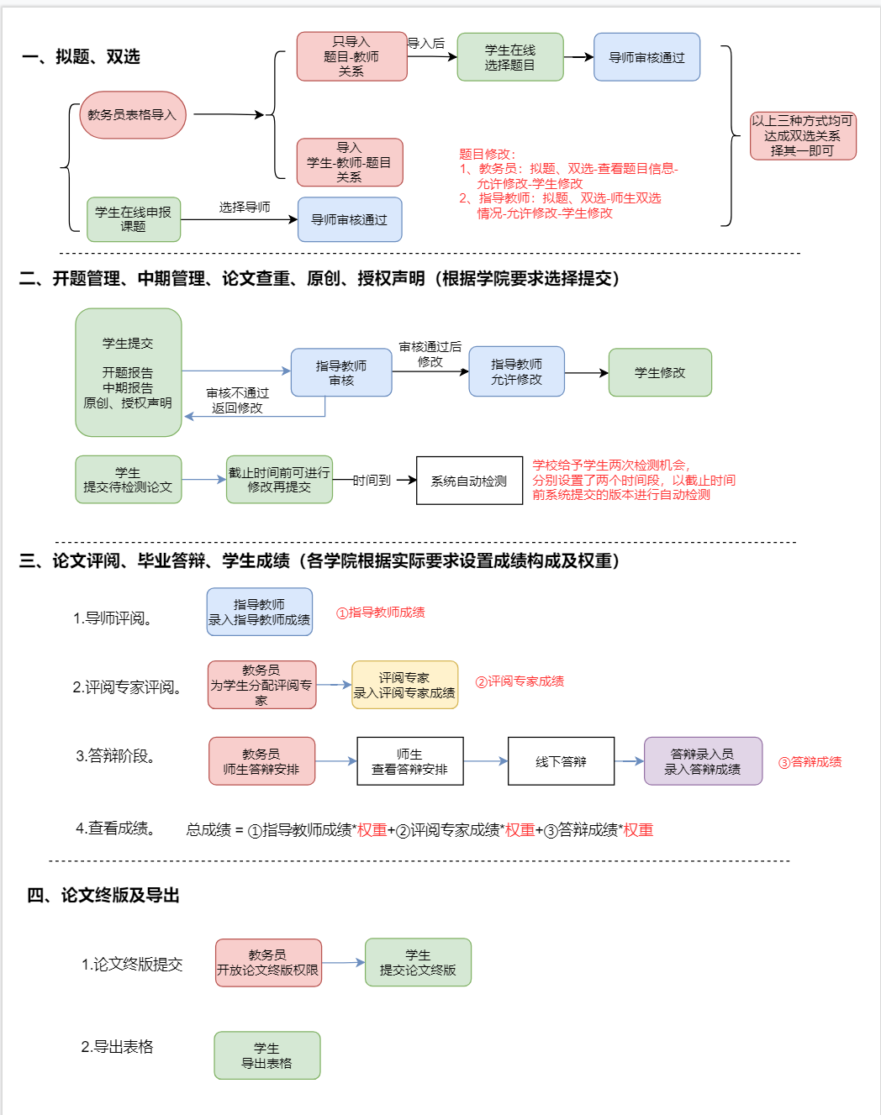

# 二、登录

## 1、登录系统

★网址：[http://pku.co.cnki.net/](http://pku.co.cnki.net/Main.html?dp=pku&r=1583063882952) （http后无s）

★输入用户名密码，选择教师类型登陆。第一次登陆会绑定手机号。往年指导过学生的教师仍沿用以往的密码，新进导师初始登录密码为t_“工号”；后续忘记密码，可自行点击页面“忘记密码”按钮，通过手机验证重置密码。

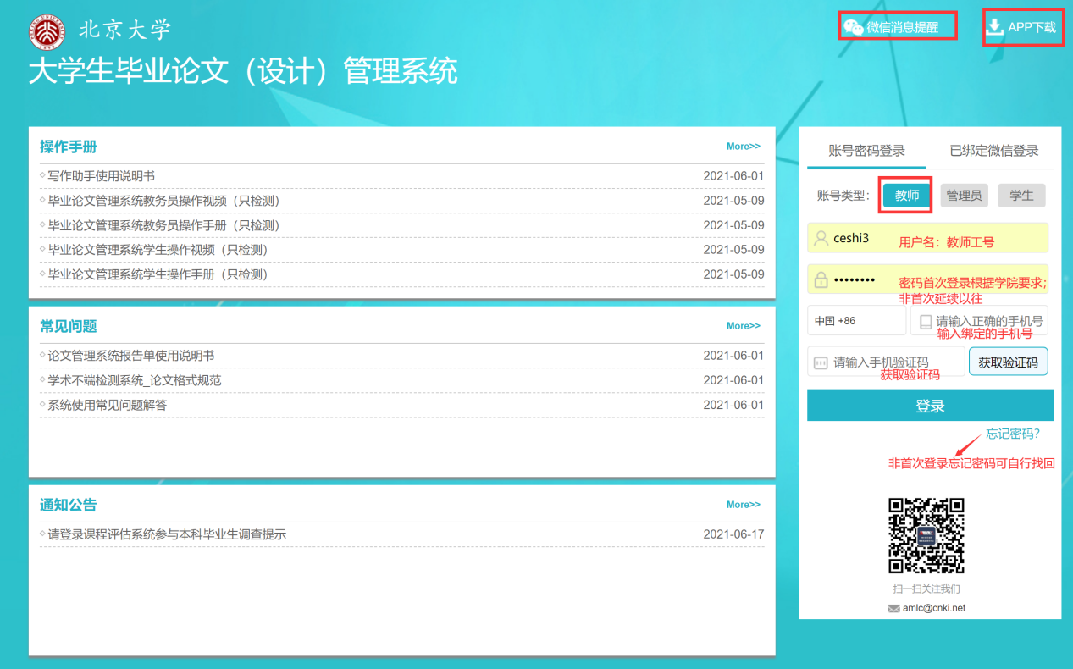

## 2、登录后页面简介

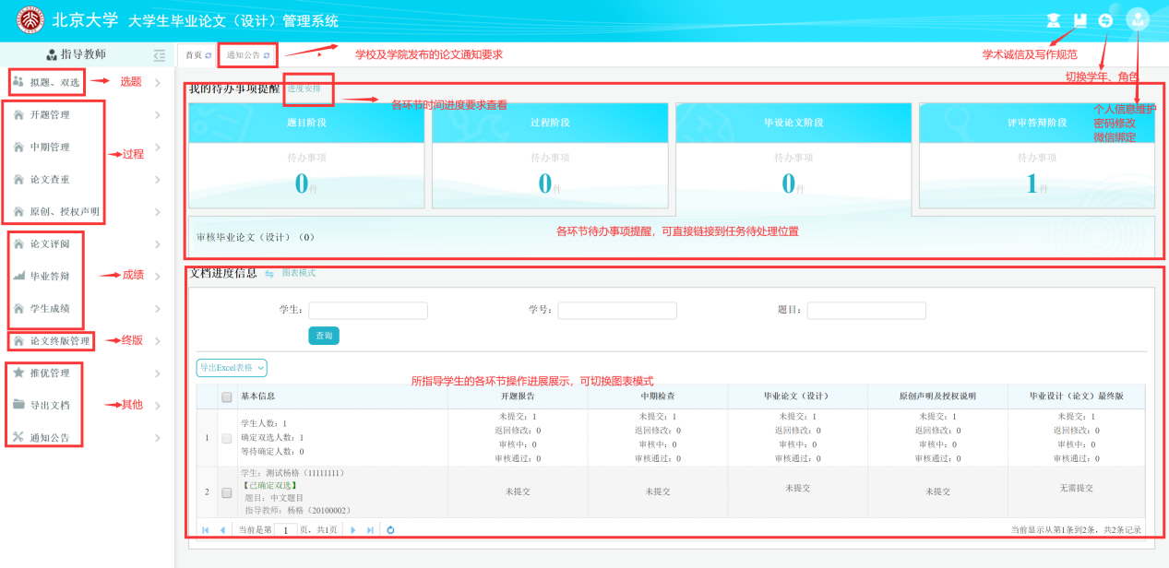

# 三、拟题、双选

## 1、查看题目

★选择“拟题、双选-师生双选情况”打开页面

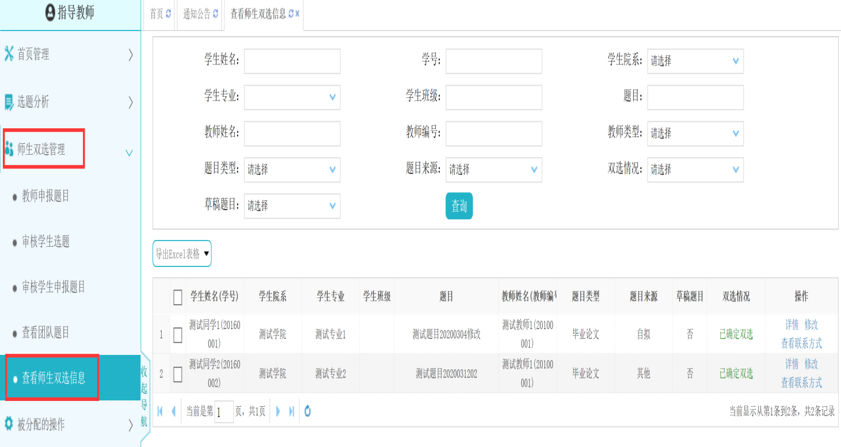

“师生双选情况”的页面，展示的是已经选择题目的学生和题目信息，以及选题的进展情况

## 2、题目修改

★在拟题、双选-师生双选情况页面

学生在线进行题目申报的以及统一导入双选关系的，指导教师可对题目点击“允许修改”，学生即可修改。

学生在线进行选题的，指导教师可对题目直接进行修改。

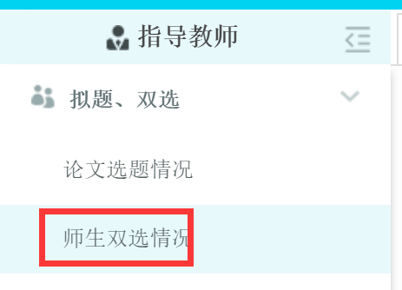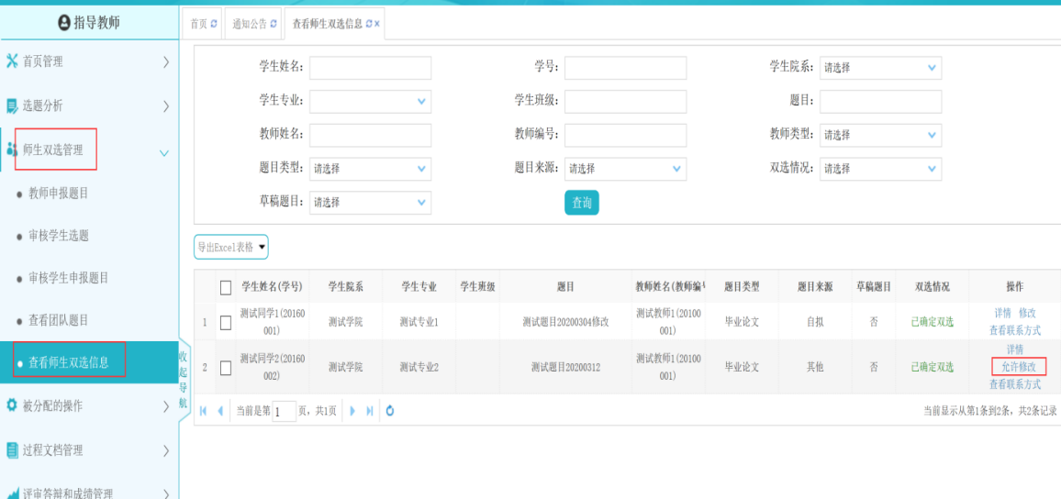

# 四、开题报告、中期报告、论文查重及原创授权声明

## 1、审核（查看）开题报告（中期报告、原创授权声明适用）

开题报告、中期报告、论文、原创授权声明均为学生提交，指导教师根据学院要求审核或查看。若学院不要求填写，可为空。

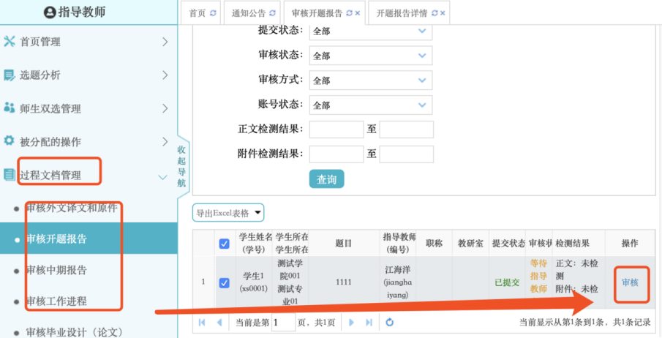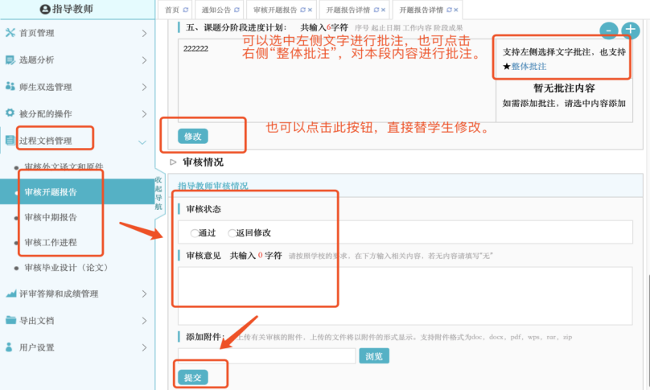

【修改】

①指导教师审核前，学生可随时修改。

②指导教师审核后，需由指导教师在相应页面点击“允许修改”按钮，学生才可修改。

## 2、查看论文查重

★第1步：选择“论文查重”打开页面

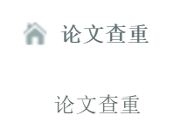

★第2步：点击“审核”进入本次提交的文档的页面；点击“历史记录”可以查看历次提交的论文情况；“校内互检”展示校内互检结果

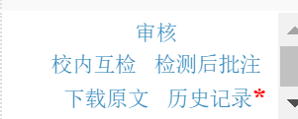

★第3步：详情页面操作

*下载学生的文档原文：在“论文检测结果区域”，可以“点击下载原文”，即可将论文原文下载到本地

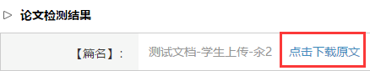

*查看检测结果：详情页面会展示学生文档的检测结果情况，则可以查看检测结果百分比，并且可以点击“查看检测结果”打开结果详情页面进行查看



## 3、我校目前论文检测过程设置

**\*目前学校设置两次检测机会，具体检测时间听从学院具体安排。学生在每次截止时间到期前可进行修改再上传，系统将会自动在到期后对最后上传的版本进行检测，并给出结果。针对我校情况，建议指导教师此处不审核，这样方便于学生进行修改。**

**\*检测后，学生可以查看报告单。**

# 五、论文评阅、毕业答辩及学生成绩

## 1、论文评阅

位置：论文评阅—查看详情进入评阅界面—给出指导成绩及评语—提交。

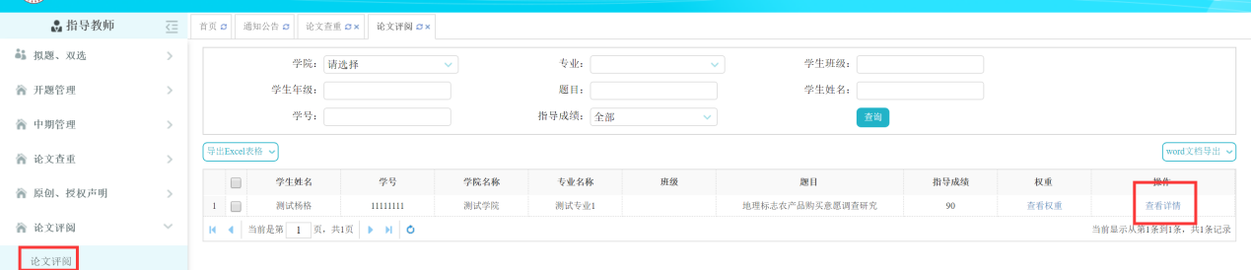

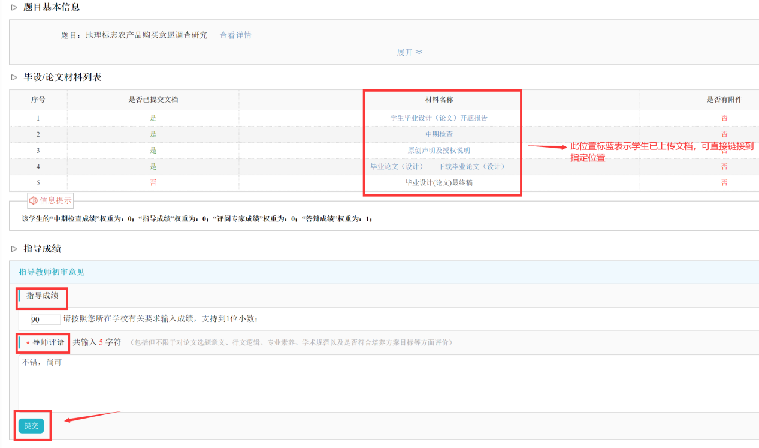

## 2、查看答辩组和学生、答辩记录、答辩成绩

点击左侧导航条“毕业答辩”，进入相应界面查看答辩安排，答辩记录、答辩成绩等。

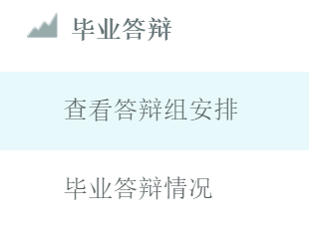

# 六、学生成绩

★第1步：选择“学生成绩”打开页面

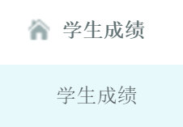

★第2步查看所有成绩及评语等



# 七、查看论文终版

★第1步：选择“论文终版管理-论文终版”打开页面

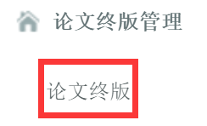

★第2步：查看学生提交的论文终版，是否审核根据学院要求。

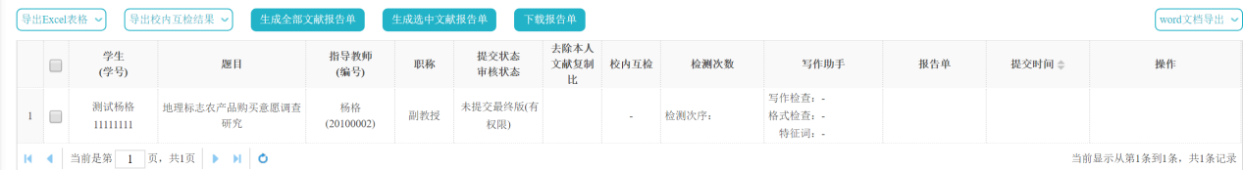

注：如学院允许指导教师交叉互评，则指导教师切换至评阅专家身份进行评分即可（评阅专家评分流程见下文）。

# **八、评阅**专家**评阅**

评阅阶段，若已经被安排为评阅专家评阅其他学生论文，登陆时会增加一个评阅专家角色，选择后登陆。点击评阅学生-查看详情即可打分

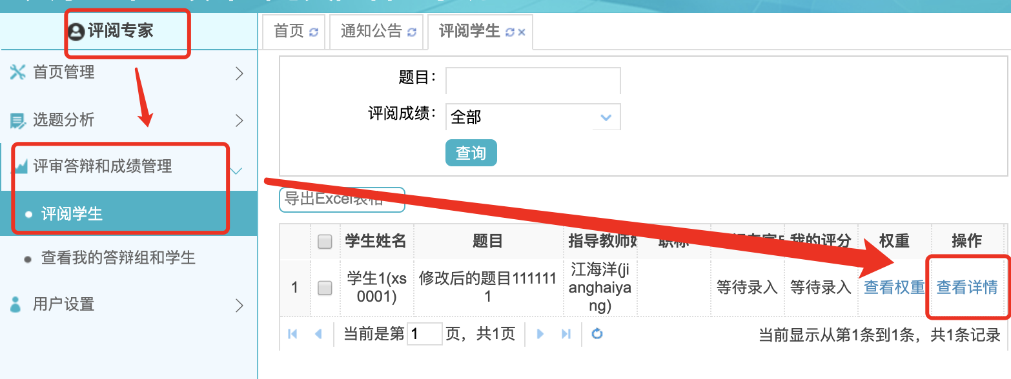

# 九、答辩录入员

答辩阶段，若已经被安排为答辩录入员（答辩秘书），登陆时会增加一个答辩录入员角色，选择后登陆。选择对应答辩组-录入

